МИНИСТЕРСТВО НАУКИ И ВЫСШЕГО ОБРАЗОВАНИЯ
РОССИЙСКОЙ ФЕДЕРАЦИИ
федеральное государственное бюджетное образовательное учреждение высшего образования
«Российский государственный университет им. А.Н. Косыгина
(Технологии. Дизайн. Искусство)»

Кафедра автоматизированных систем обработки информации и управления

Отчет по лабораторной работе № 3
по дисциплине «Модели и методы искусственного интеллекта»

Тема: «Библиотека pandas. Операции с наборами данных»

Выполнил: Ольховский Н.С., ИТА-123
Проверил: Монахов В.И.

Москва 2026
Вариант 17

Задание:
1. Скачайте набор данных Airbnb - объявлений о возможности снять жилье (файл listings.csv для одного из городов). Набор можно скачать по адресу [http://insideairbnb.com/get-the-data.html].
Набор данных объявлений включает в себя название объявления и объекта жилья, информацию о местоположении, включая координаты района, долготы и широты, тип объекта (весь дом, отдельная комната, гостиница и общая комната), информацию о прошлых обзорах, а также цену за ночь и минимальное количество ночей для бронирования.
Список колонок набора данных
Название | Имя колонки
Идентификатор записи | Id
Название объекта | name
Идентификатор владельца объекта | host_id
имя владельца объекта | host_name
группа соседства | neighbourhood_group
Район | neighbourhood
Широта | latitude
Долгота | longitude
Тип объекта | room_type
Цена за 1 ночь | price
минимум ночей | minimum_nights
количество отзывов | number_of_reviews
последний отзыв | last_review
отзывов в месяц | reviews_per_month
рассчитанное количество списков хостов | calculated_host_listings_count
Доступность (количество дней в году) | availability_365

2. Загрузите набор данных в программу и выполните следующие действия:
а) выведите несколько начальных и конечных строк
б) выполните подготовку данных
- выведите типы столбцов (используйте свойство набора dtypes);
- определите количество незаполненных значений в каждом столбце;
- удалите строки с незаполненными значениями. Если есть колонки с большим числом незаполненных строк, то удалите такие колонки перед удалением строк с незаполненными значениями. Выведите количество строк после операции удаления.
в) выполните анализ данных
- выведите данные описательной статистики средней и медианной цены;
- сгруппируйте данные по типам помещений и вычислите среднюю цену и медианную по группе;
- выполните группировку по 2 колонкам (например, типам объектам и районам) с вычислением описательной статистики;
- выполните отбор данных по условиям.
г) выполните операции с набором данных:
- задайте имена колонкам;
- выделите диапазон строк;
- выделите диапазон колонок;
- добавьте новую колонку с присвоением ей имени и заполните ее значениями;
- удалите существующую колонку/колонки по имени и номеру.
Среда: colab research

Файл программы:
# -*- coding: utf-8 -*-
"""3.ipynb

Automatically generated by Colab.

Original file is located at
https://colab.research.google.com/drive/1FfJ2P8_mVF23n2oVDmLqkccGaNoyEdFZ
"""

import pandas as pd
import numpy as np

"""2. Загрузка набора данных в программу"""

from google.colab import files
listings_DataFrame = pd.read_csv('listings.csv')

"""а) Просмотр начальных строк"""

print(listings_DataFrame.shape)
listings_DataFrame.head(4)

"""а) Просмотр конечных строк"""

listings_DataFrame.tail(6)

"""б) Подготовка данных"""

# Типы столбцов

listings_DataFrame.dtypes

# Количество незаполненных значений в каждом столбце

listings_DataFrame.isnull().sum()

# Удаление колонок и строк с большим количеством пропусков
print(listings_DataFrame.shape)

listings_DataFrame = listings_DataFrame.loc[:, listings_DataFrame.isnull().mean() < 0.7]

listings_DataFrame = listings_DataFrame.dropna()
print(listings_DataFrame.shape)

# Больше 70% незаполнено - удалить

"""в) Выполнение анализа данных"""

# Данные описательной статистики средней и медианной цены
print("Среднее: " + str(round(listings_DataFrame['price'].mean(),2))) # Округлить до 2-х знаков
print("Медиана: " + str(round(listings_DataFrame['price'].median(),2)))

# Группировка данных по типам помещений: средняя цена и медианная по группе
listings_DataFrame.groupby('room_type')['price'].agg(['mean','median']).round(2)
# Округлить до 2-х знаков

# Группировка по 2 колонкам (тип помещения и районам) с вычислением описательной статистики
listings_DataFrame.groupby(['room_type','neighbourhood'])['price'].agg(['mean','median']).round(2)

# Отбор данных по условиям

listings_DataFrame[(listings_DataFrame['price'] > 100) & (listings_DataFrame['minimum_nights'] < 5)]
# Два условия отбора

"""г) Операции с набором данных"""

# listings_DataFrame.dtypes

# Задать имена колонкам
listings_DataFrame = listings_DataFrame.rename(columns={
'id': 'Id',
'name': 'FullName',
'host_id': 'Identifier',
'host_name': 'Name_Of_Host'
})
# listings_DataFrame.dtypes

# Изменить имя для 4-х колонок

# Выделить диапазон строк (5-14)

listings_DataFrame.iloc[5:15]

# Выделить диапазон колонок (2-5)

listings_DataFrame.iloc[:,2:6]

# Добавить новую колонку (Цена за неделю) с присвоением ей имени и заполните ее значениями

listings_DataFrame['Price_per_week'] = listings_DataFrame['price'] * 7

# Удалить существующую колонку/колонки по имени (Price) и номеру (3)

listings_DataFrame.drop(columns=['price'], inplace=True)

listings_DataFrame.drop(listings_DataFrame.columns[2], axis=1, inplace=True)

listings_DataFrame.head(3)

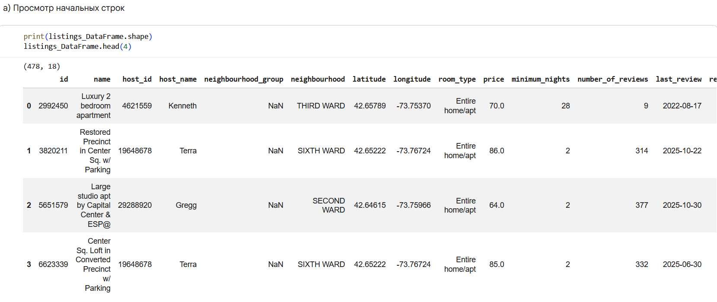
Рисунок 1 – Первые 4 строки

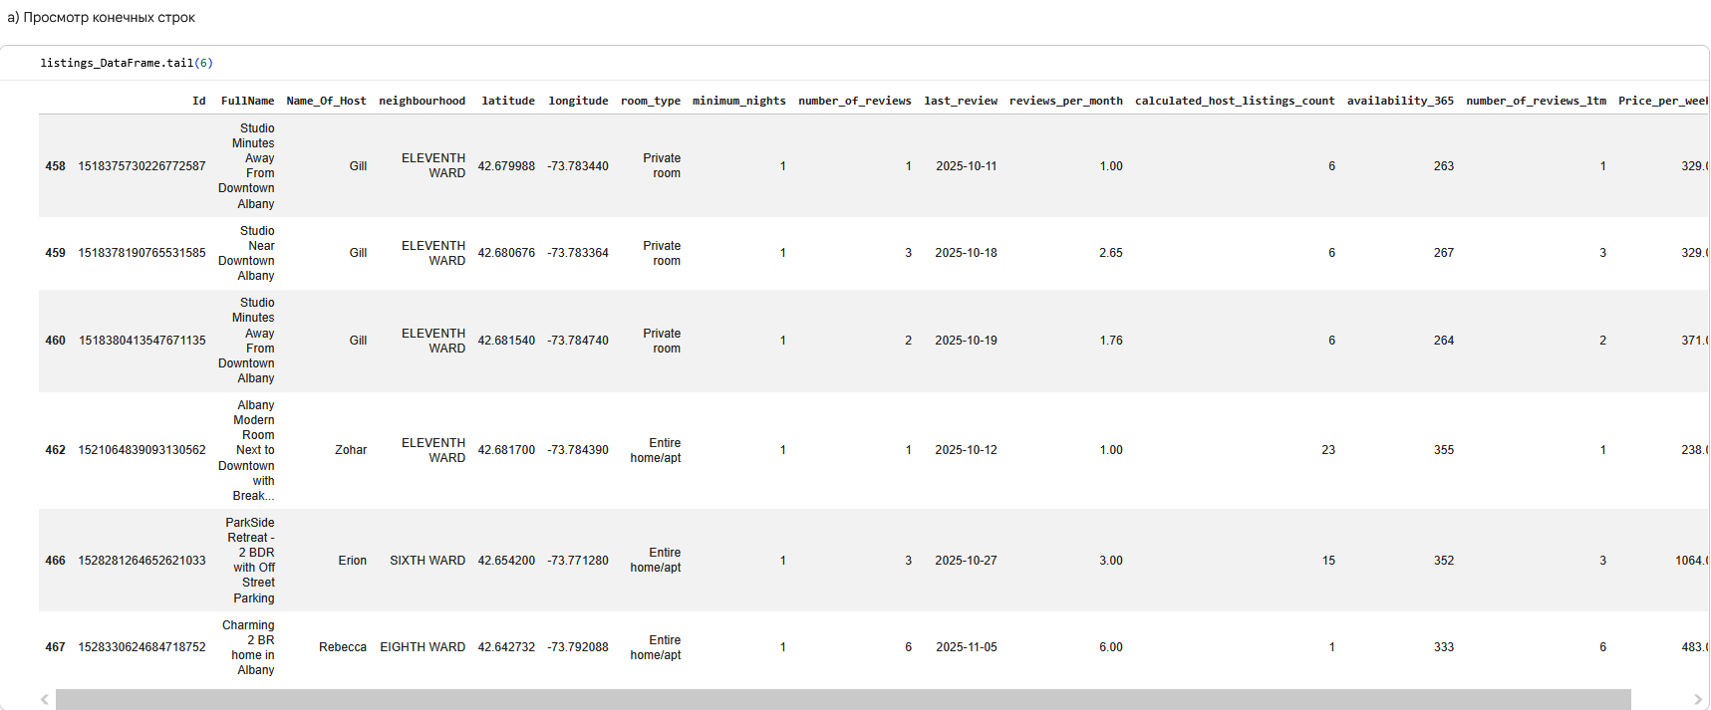
Рисунок 2 – Последние 5 строк

ё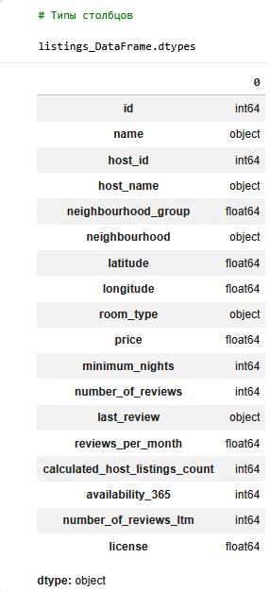
Рисунок 3 – Типы столбцов

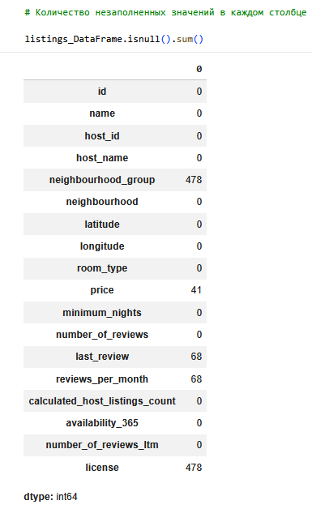
Рисунок 4 – Количество незаполненных ячеек в каждом столбце

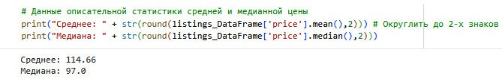
Рисунок 5 – Среднее и медиана по цене

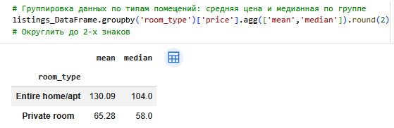
Рисунок 6 – Среднее и медиана для Апартаментов и комнаты

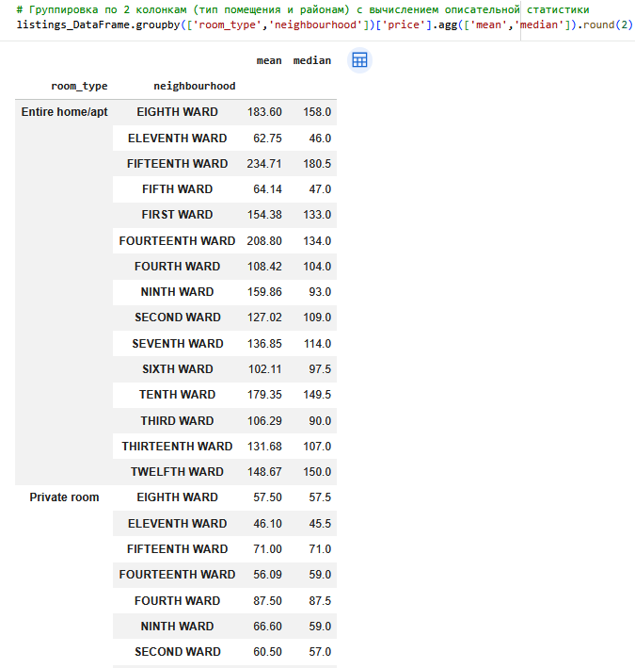
Рисунок 7 – Группировка по типу помещения и районам

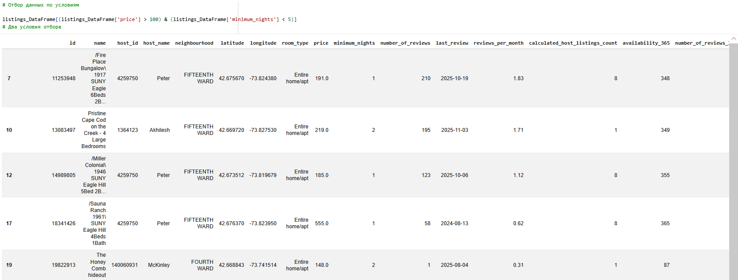
Рисунок 8 – Отбор данных по цене и минимальному времени съёма

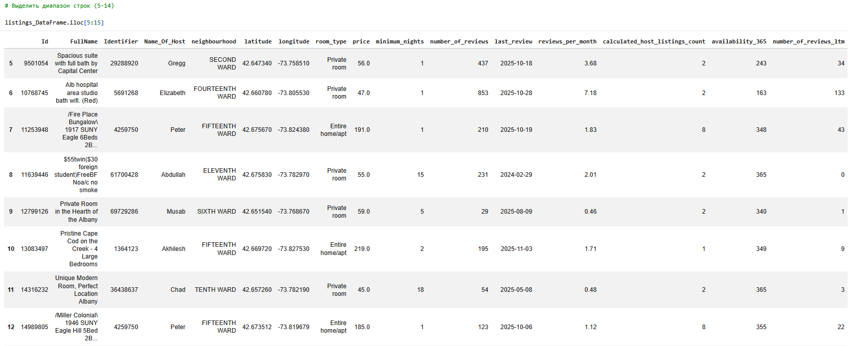
Рисунок 9 – Диапазон строк (9-14)

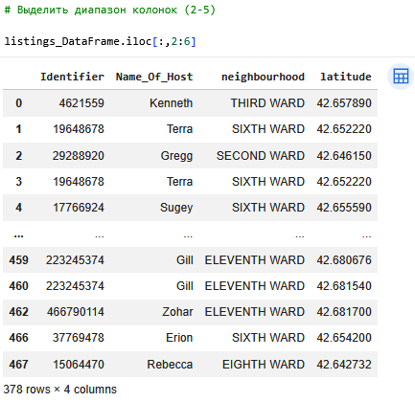
Рисунок 10 – Диапазон столбцов (2-5)

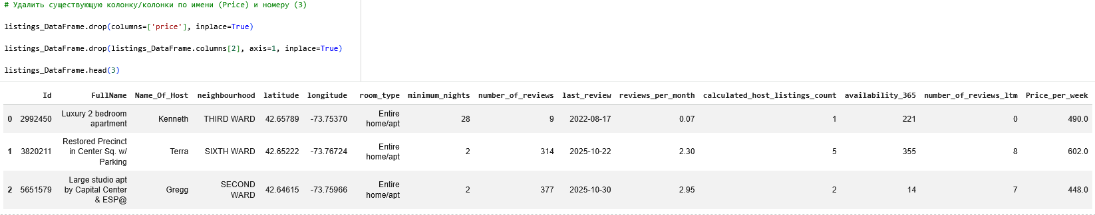
Рисунок 11 – Результат после добавления столбца Цена за неделю, удаления колони Цена и колонки номер 3

